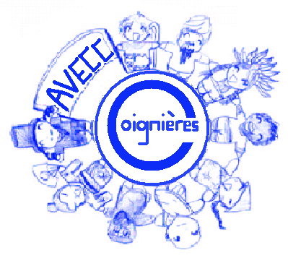 AVECC ASSOCIATION VIVRE ENSEMBLE NOS CULTURES A COIGNIERES
Rue des Marchands - 78310 Coignières - Tél. : 06 17 86 25 26
E-mail : avecc78@gmail.com Site Web : associationavec.org

AUTORISATION PARENTALE
Je soussigné(e), Madame, Monsieur* ......................................................................................................
Père, Mère, Tuteur légal de l’enfant (nom, prénom) ....................................................................................
Age de l’enfant ………………………………………………………
Adresse....................................................................................................................................
.................................................................................................................................................
Téléphone (domicile, portable) ...............................................................................................................
Autorise mon enfant à participer à l’activité organisée par : L’ASSOCIATION AVECC
Intitulé de l’activité : SORTIE PARC SAINT PAUL
Date de l’activité : 08/05/2018
Lieu de l’activité : Le Parc Saint Paul est un parc d'attractions situé à Saint-Paul, dans l'Oise à quelques kilomètres de Beauvais et à 70 km de Paris.
Adresse : 47 Rue de l'Avelon, 60650 Saint-Paul
Moyen de transport : AUTOCARS

-Lieu et horaire de rendez-vous pour le DEPART : 8H00 DEVANT LA MAISON DE VOISINAGE (EN FACE DE L’ECOLE PRIMAIRE BOUVET) 78310 COIGNIERES

-Lieu et horaire de rendez-vous pour le RETOUR : 19H15 DEVANT LA MAISON DE VOISINAGE (EN FACE DE L’ECOLE PRIMAIRE BOUVET ) 78310 COIGNIERES

-Autorise les organisateurs à prendre, si besoin est, toute mesure (traitements médicaux, hospitalisation, interventions chirurgicales) rendues nécessaires par l’état de santé de mon enfant et m’engage dans ce cas à rembourser les frais pouvant en résulter.

-Autorise, le cas échéant, mon enfant, dans le cadre de cette activité, à être filmé et/ou photographié.

Fait le : A :
Signature :

REMARQUES : PARTICIPATION AUX FRAIS : 10€ (TRANSPORT+ENTREE PARC) PAR ELEVE A REGLER AU PLUS TARD LE 29/04/2018. Passé cette date, toute demande sera rejetée.
PREVOIR UN SANDWICH POUR LE DEJEUNER ET DES VETEMENTS ADAPTES

